专题05统计与概率（3大考点）
考点概览
考点01数据的收集与整理
考点02数据分析
考点03概率

考点01数据的收集与整理
1．（2025·上海静安·二模）甲、乙两家酒店规模相当，去年月的月盈利折线统计图如图所示．下列说法中，不正确的是（ ）
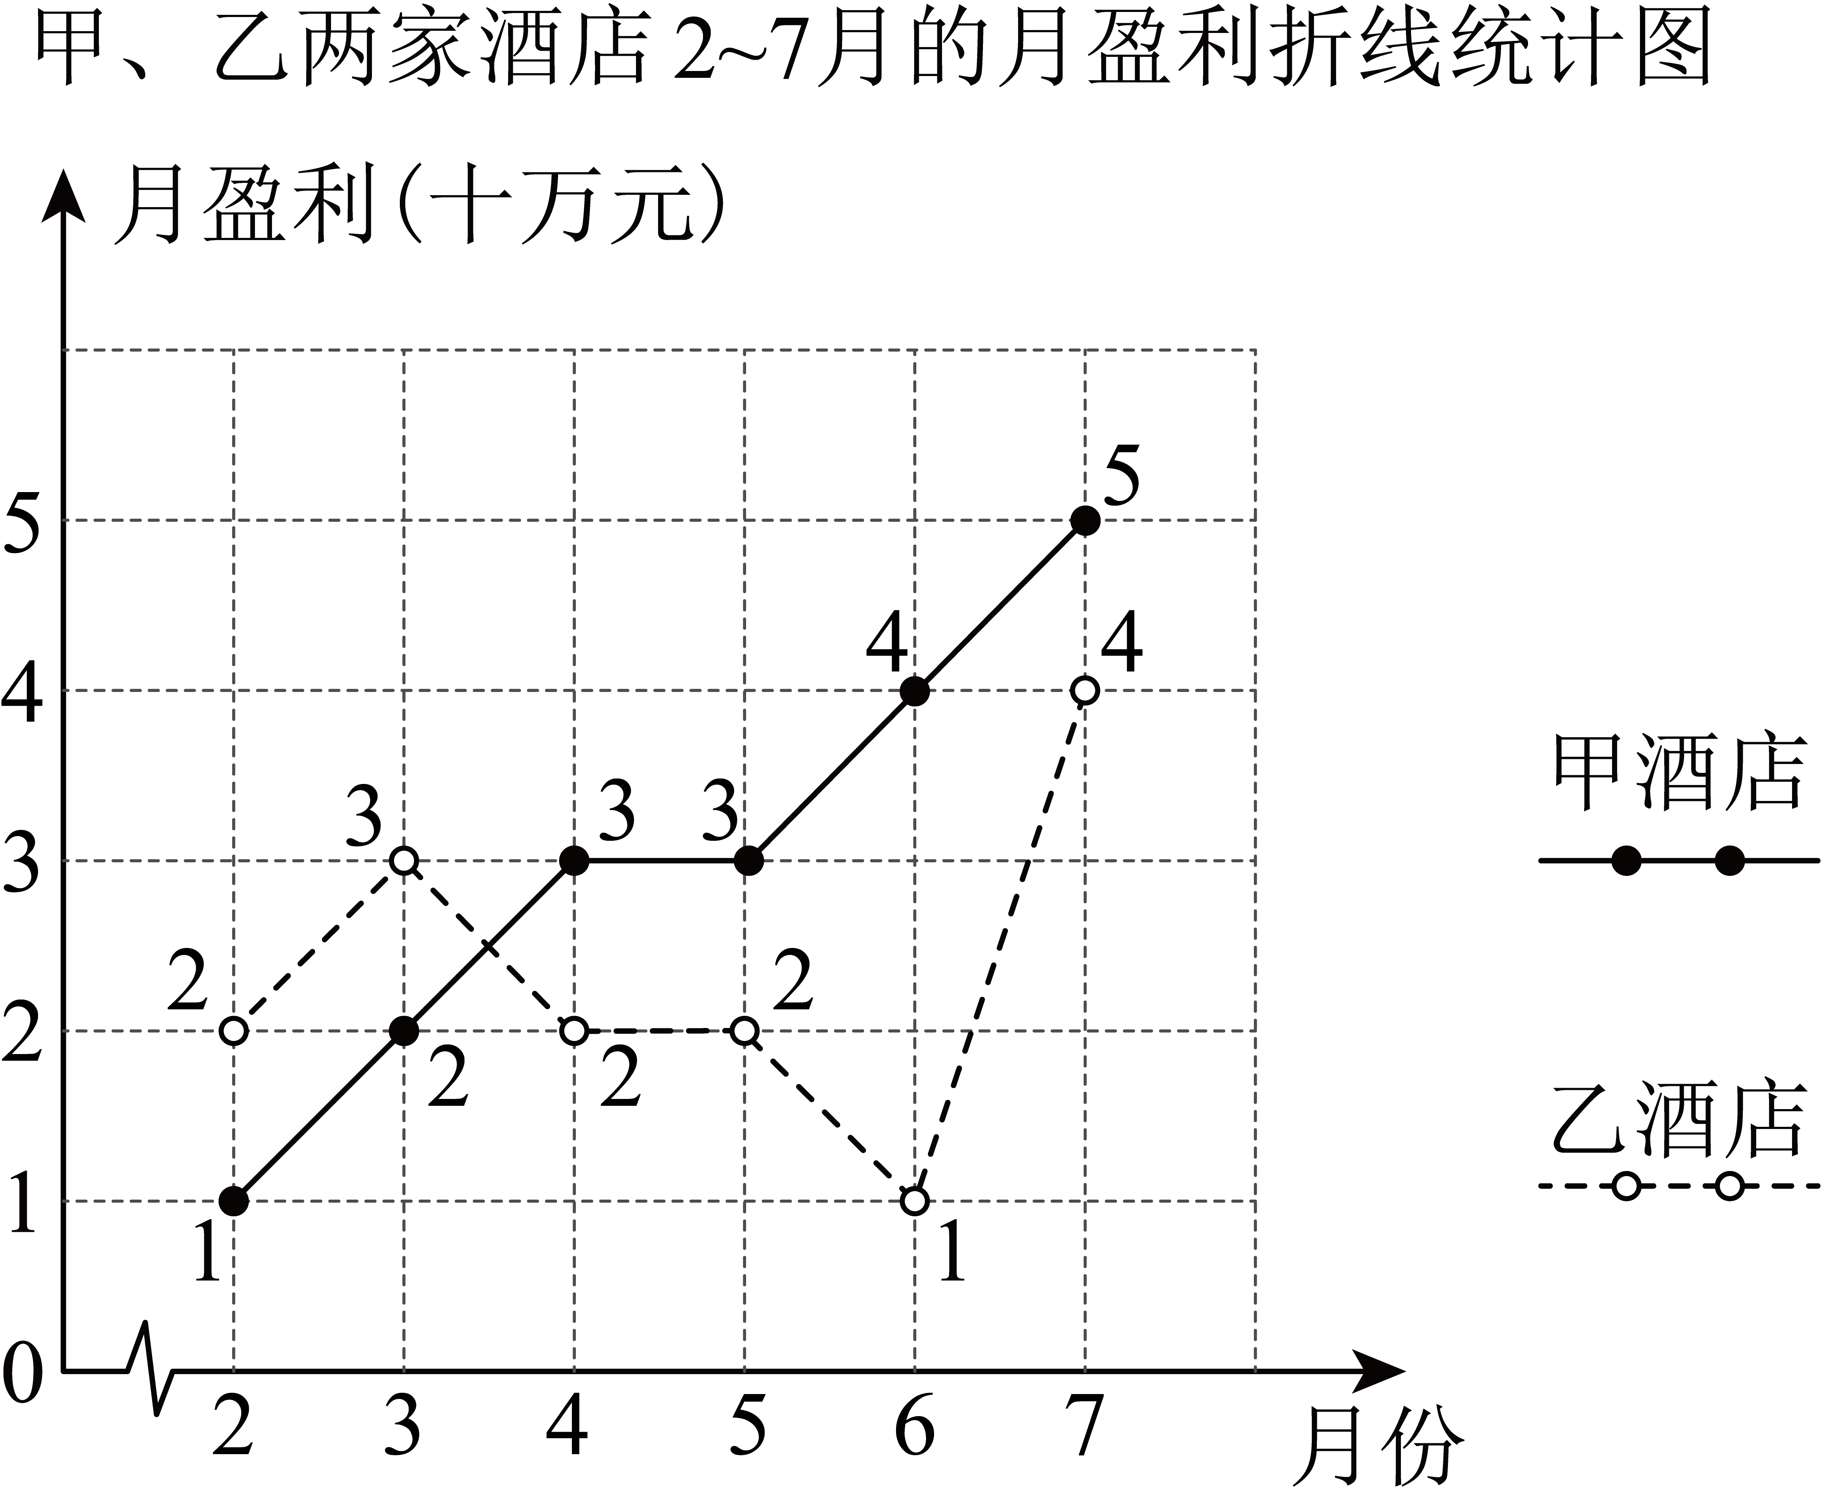
A．甲酒店每月盈利呈现不断增长的趋势
B．乙酒店经营状况有可能很快超过甲酒店
C．甲酒店月盈利的平均数大于乙酒店月盈利的平均数
D．甲酒店月盈利的方差小于乙酒店月盈利的方差
2．（2025·上海青浦·二模）某学校对学生课余时间经常参加的四种球类运动情况做了调查，并将调查数据整理后绘制成如图所示的不完整的扇形统计图．如果参加篮球运动的人数为80人，那么该校参加各种球类运动的学生共有 人．
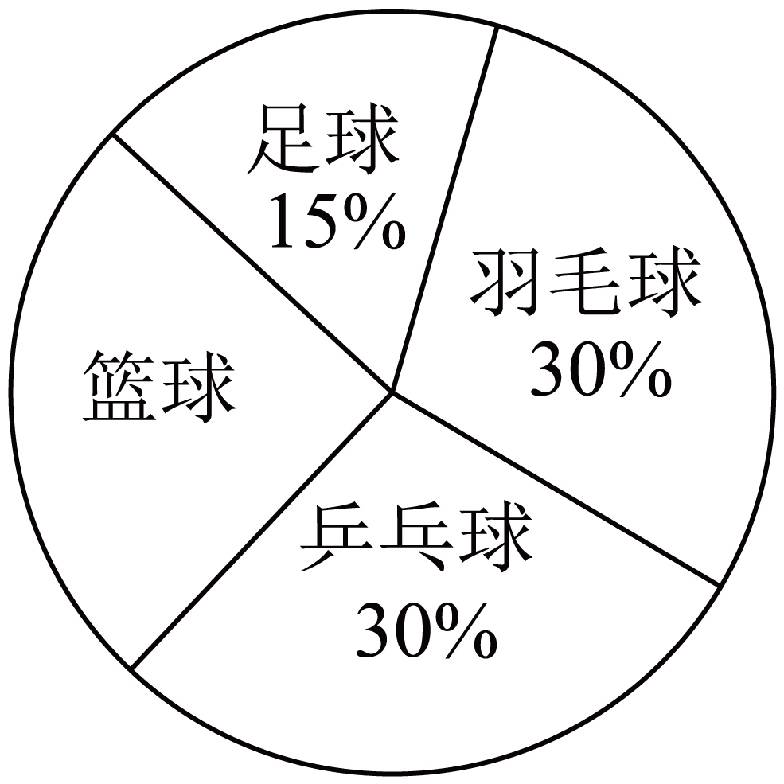
3．（2025·上海宝山·二模）为了解学生的消防安全意识，学校随机抽取了22名学生进行相关知识测试，测试成绩如表所示．已知全校共有900名学生，如果成绩不低于95分为“优秀”，请估计该校学生中消防安全意识水平为“优秀”的人数是 ．
成绩（单位：分） | 75 | 80 | 85 | 90 | 95 | 100
人数 | 1 | 1 | 4 | 5 | 6 | 5

4．（2025·上海崇明·二模）已知一个50个数据的样本，把它分成6组，第一组到第四组的频数分别是8、6、11、7，第五组的频率是，那么第六组的频数是 ．
5．（2025·上海杨浦·二模）某中学为了了解全校600名学生平均每周周末在家体育锻炼时间的情况，随机调查了该校50名学生一月内平均每周周末在家体育锻炼时间的情况，结果如下表：
时间（分） | 40 | 45 | 50 | 55 | 60 | 65 | 70
人数 | 10 | 10 | 8 | 6 | 5 | 6 | 5
请估计该学校平均每周周末在家体育锻炼时间不少于60分钟的学生大约有 人．
6．（2025·上海金山·二模）某企业10月份的产值的分配，画成不完整的扇形图和条形图如图所示．那么该企业的税前利润是 万元．
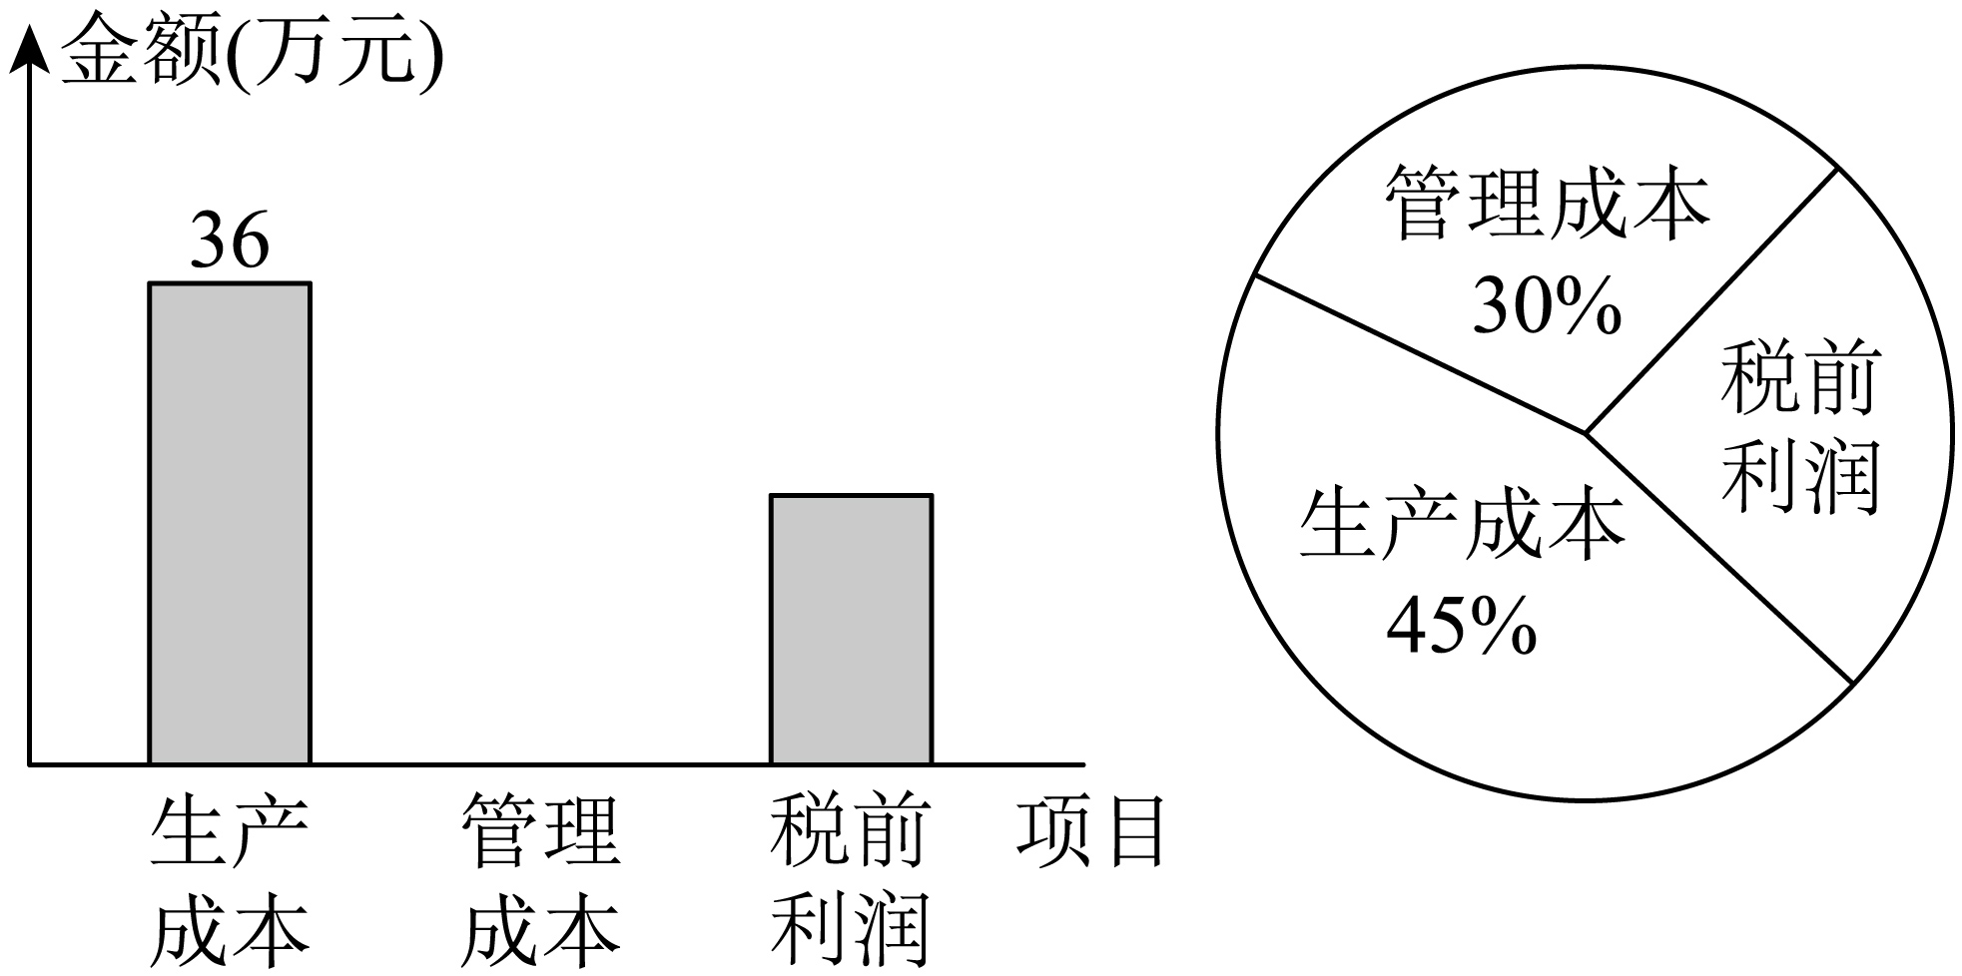
7．（2025·上海嘉定·二模）为了解学生的体育技能水平，某校随机抽取了名学生开展一分钟跳绳测试，并将结果绘制成扇形统计图（如图所示）．如果该校学生共有人，请估计全校一分钟跳绳次数不低于180个的学生有 人．
类别 | 跳绳次数
A
B
C
D
E
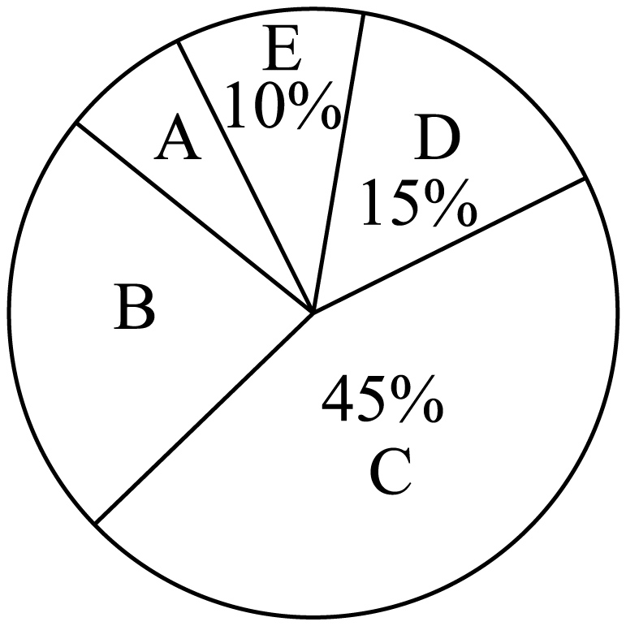
8．（2025·上海·二模）为了解区内赋能教学实践的情况，从名九年级学生中，随机抽取名学生进行了关于辅助教学工具使用满意度的调查，调查结果如下：
满意度 | 不满意 | 一般 | 比较满意 | 满意 | 非常满意
频数
频率
根据统计表中的信息，估计区内九年级学生中，选择“满意”的人数是 ．
9．（2025·上海普陀·二模）常见的运动健身方式有三种：有氧运动、力量训练和拉伸运动．某社区为了解本社区居民的健身情况，对居民进行了随机抽样调查，得到了一个样本，制成了样本统计图：图4-1是三种运动健身方式占比的扇形图（每人只能选一种健身方式）；图4-2是选择有氧运动的居民，对有氧运动有关项目选择的条形图（每人只能选一种项目）．如果该社区居民约有8000人，那么根据抽样调查结果，估计该社区最喜欢快走的居民大约有 人．
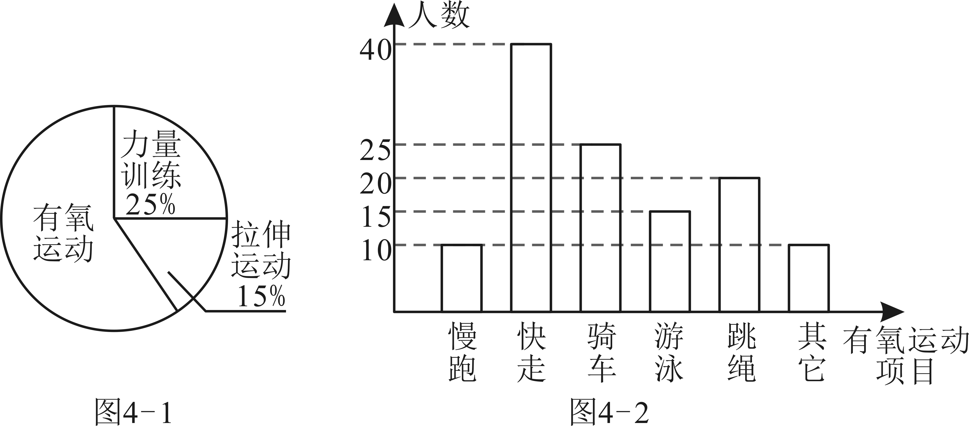
10．（2025·上海松江·二模）某学习小组想了解本校学生课外阅读时间的情况，在全校随机调查了部分学生，对他们一周的课外阅读时长进行统计、整理，并绘制成两幅不完整的统计图表．
编码 | 课外阅读时长（分钟） | 人数
 |  | 10
 |  | 25
如果该校有1200名学生，那么该校一周课外阅读时长超过240分钟的学生大约有 人．
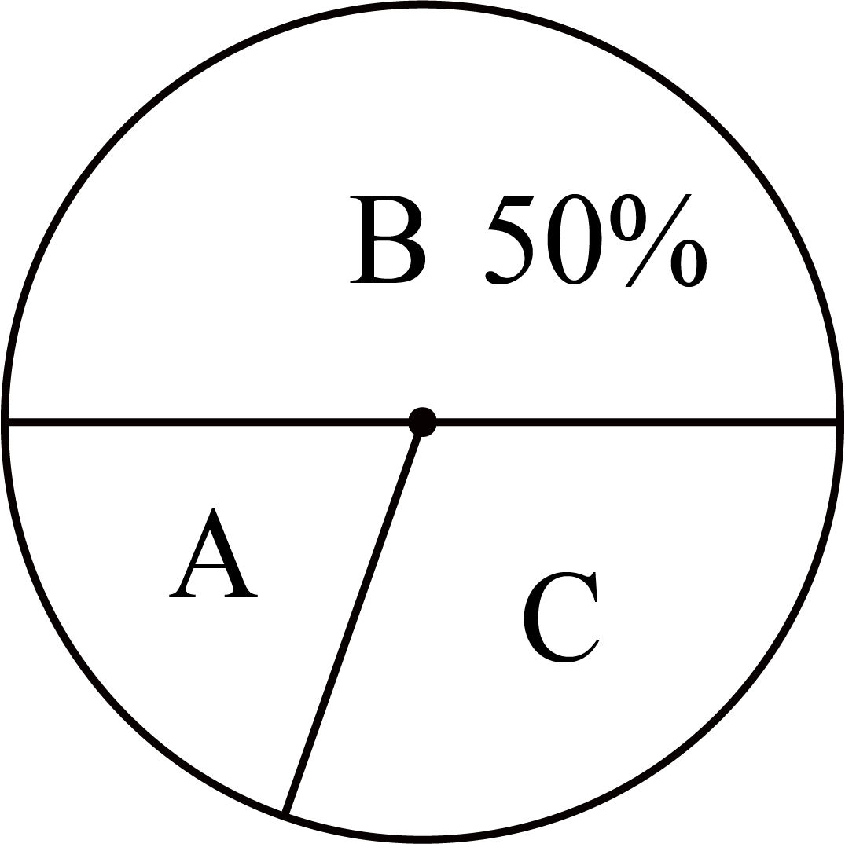
11．（2025·上海徐汇·二模）某文具商店为了了解3月份计算器的销售情况，对3月份各种型号计算器的销售情况进行调查，并将调查的结果绘制成如图1、图2所示的两幅不完整的统计图.
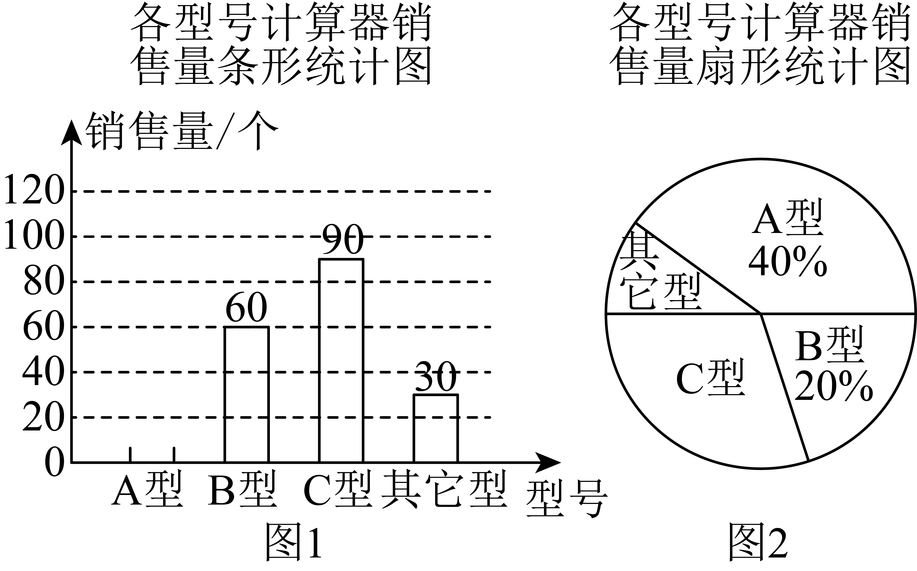
(1)根据图中提供的信息，求3月份各种型号计算器的销售总量；
(2)求3月份A型计算器的销售量，并将条形统计图补充完整；
(3)该店4月份准备只进购A、B、C三种型号的计算器，总数量和3月份各型号计算器销售的总量相同，结果恰好用完进货款8200元，设购进A型计算器个、B型计算器个，求关于的函数关系式．其中，三种型号的计算器的进价如下表：
 | A型 | B型 | C型
进价（单位：元／个） | 50 | 30 | 20

考点02数据分析
12．（2025·上海虹口·二模）小明对学校戏剧社20名成员进行年龄调查，结果如表所示，其中有部分数据被墨迹遮挡，那么关于这20名成员年龄的统计量中，能够分析得出的是（ ）
年龄（岁）
人数（名） |  |  | 
A．平均数 B．众数 C．中位数 D．方差．
13．（2025·上海·二模）已知某篮球队有15名队员，他们身高的平均数和中位数都是185厘米，后来发现在登记身高时，将一名队员的身高由174厘米误写成184厘米，再经过重新计算后，正确的身高平均数为m厘米，中位数为n厘米，那么下列结论中正确的是（ ）
A． B． C． D．
14．（2025·上海闵行·二模）某校足球社团共有30名成员，他们的年龄在12岁至16岁之间，在统计全体社团成员的年龄时，14岁和15岁的人数尚未统计完全，并制作了如下的表格，根据表格，关于全体社团成员年龄的统计量能确定的是（ ）
年龄（单位：岁） | 12 | 13 | 14 | 15 | 16
人数（单位：名） | 7 | 11 |  |  | 2
A．平均数和中位数； B．平均数和方差；
C．众数和中位数； D．众数和方差．
15．（2025·上海嘉定·二模）某校在“阅读之星”的评选活动中，5位评委给小王同学的综合表现打分，分别是：、、、、．如果每位评委的打分都提高，那么比较前后两组数据，统计量一定不会发生改变的是（ ）．
A．中位数 B．众数 C．方差 D．平均数
16．（2025·上海普陀·二模）某班有男生20人，女生18人．在一次测验中，男生的平均分为分，女生的平均分为分，那么这个班级全体学生这次测验的平均分为（ ）
A．分 B．分 C．分 D．分

17．（2025·上海金山·二模）某厂对一个班组生产的零件进行调查．该班组在六天中每天所出的次品数如下（单位：个）：0，2，0，0，3，2．那么该班组在六天中产出的次品数的众数、中位数分别是（ ）
A．2个，0个 B．2个，1个 C．0个，0个 D．0个，1个
18．（2025·上海青浦·二模）在一组数据4，6，2，4中，如果再添加一个数据4，那么发生变化的统计量是（ ）
A．平均数 B．中位数 C．众数 D．方差
19．（2025·上海青浦·二模）某校举办庆“五一”迎“五四”文艺晚会，在优秀节目评选中，某班演出的节目得分如下：，，，，，，，分析这组数据，下列说法错误的是（ ）
A．中位数是 B．方差是 C．众数是 D．平均数是
20．（2025·上海·二模）如果一组数据的平均数是，则这组数据的中位数是 ．
21．（2025·上海静安·二模）数学老师在统计一个班35人的数学考试成绩时，算出中位数是80分，但后来发现其中一位同学的成绩记录有误，将75分写成了55分，那么实际这次考试成绩的中位数是 分．
22．（2025·上海浦东新·二模）小明乔迁的新居使用的是分时电表，按平时段（~）和谷时段（~次日）分别计费．为了解年月新居的平时段用电量，小明连续天，每天记录了电表平时段的读数，如下表：
星期 | 日 | 一 | 二 | 三 | 四 | 五 | 六 | 日
平时段的读数
（单位：千瓦时）
根据表格提供的信息，解答下列问题：
(1)小明家这几天中，平时段单日用电量最大的那天的用电量是________千瓦时；
(2)计算小明家月份平时段用电总量约是多少千瓦时？
(3)小明计算出这几天平时段单日用电量的中位数和众数都是千瓦时，你认为正确吗？请简要说明理由．

考点03概率
23．（2025·上海黄浦·二模）木盒中装有4个红球、3个黄球和2个白球，这些球只是颜色不同．从木盒中任意摸出1个球，下列事件发生的概率最小的是（ ）
A．摸出一个红球 B．摸出一个黄球 C．摸出一个白球 D．摸出一个黄球或白球
24．（2025·上海宝山·二模）“任意画一个三角形，它的内角和为”属于（ ）
A．必然事件； B．随机事件 C．不可能事件 D．以上都不是
25．（2025·上海奉贤·二模）现有五张纸片，这五张纸片上的几何图形分别是等边三角形、矩形、等腰梯形、正五边形、圆，从这五张纸片中任意抽取一张恰好是中心对称图形的概率是（ ）
A． B． C． D．
26．（2025·上海崇明·二模）学了概率的相关知识后，某综合实践小组利用计算机模拟抛掷一枚图钉的试验，研究落地后针尖朝上的概率，记录的试验数据如下表：
累计抛掷次数 | 100 | 1000 | 2000 | 3000 | 4000 | 5000 | 6000
针尖朝上频率
随着试验次数的增大，估计“针尖朝上”的概率接近于（ ）（精确到）
A． B． C． D．
27．（2025·上海·二模）布袋里有2个红球、3个黄球、4个白球，它们除颜色外其他都相同．从布袋里摸出一个球恰好为红球的概率是 ．
28．（2025·上海金山·二模）如图是计算机中“扫雷”游戏的画面．在一个个方格的正方形雷区中，随机埋藏着10颗地雷，每个方格内最多只能埋藏1颗地雷．小王在游戏开始时随机地点击一个方格，点击后出现了如图所示的情况．我们把与标号3的方格（此方格无地雷）相邻的方格记为相邻区域（框线内部），数字3表示在此区域有3颗地雷．那么小王点击此区域的任一方格，遇到地雷的概率是 ．
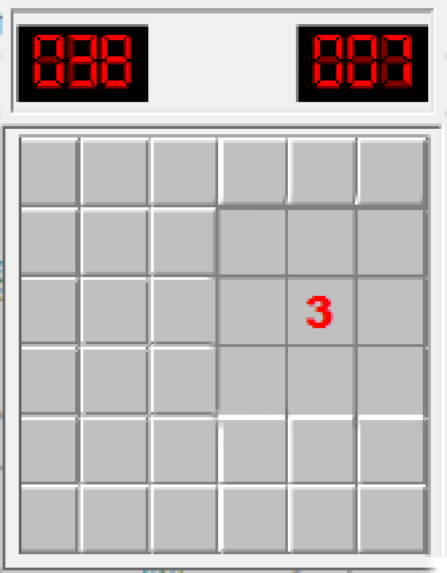
29．（2025·上海虹口·二模）某学校的一个小品节目入选区艺术节汇演．参与该小品表演的全体成员中，六年级学生有4名，七年级学生有6名，八年级学生有5名，九年级学生有3名．如果随机选取参加该小品表演的1位成员接受采访，那么选到九年级学生的概率是 ．
30．（2025·上海浦东新·二模）有一枚质地均匀的正方体骰子，它的六个面上分别标有1、2、3、4、5、6六个数字，掷这枚骰子，向上的一面出现合数的概率是 ．
31．（2025·上海闵行·二模）一个不透明的布袋中原来装有大小相同的红色和白色小球共8个，其中红色小球3个，要想从中随机抽取一个，使抽到红色小球的概率为，只需往布袋里加入 个红球．
32．（2025·上海宝山·二模）从2，3，5三个数中，随机选取两个不同的数，其积是偶数的概率是 ．
33．（2025·上海嘉定·二模）十二生肖是悠久的中国民俗文化符号，世界多国在春节期间发行生肖邮票，以此来表达对中国新年的祝福．甲同学购买了一套生肖邮票，他把“虎”、“兔”、“龙”、“蛇”张邮票背面朝上放在桌面上（邮票背面完全相同），让乙同学随机抽取张，那么乙同学随机抽到的张邮票恰好是“虎”和“龙”的概率是 ．
34．（2025·上海松江·二模）一般情况下路口会设置红色、黄色、绿色三种颜色的信号灯．已知某路口三种信号灯的时长依次是：红灯秒、黄灯4秒、绿灯秒，一辆汽车行驶到该路口遇到绿灯的概率是 ．
35．（2025·上海静安·二模）同时抛掷红、绿两枚六面编号分别是1～6（整数）的质地均匀的正方体骰子，如果将红色骰子正面朝上的编号作为方程的一次项系数的值，绿色骰子正面朝上的编号作为常数项的值，那么得到的方程有两个相等的实数根的概率是 ．

